Cómo filtrar las fechas
Made by Comunicaciones Asimetrix with Scribe

1. Ingresa a https://app.asimetrix.co
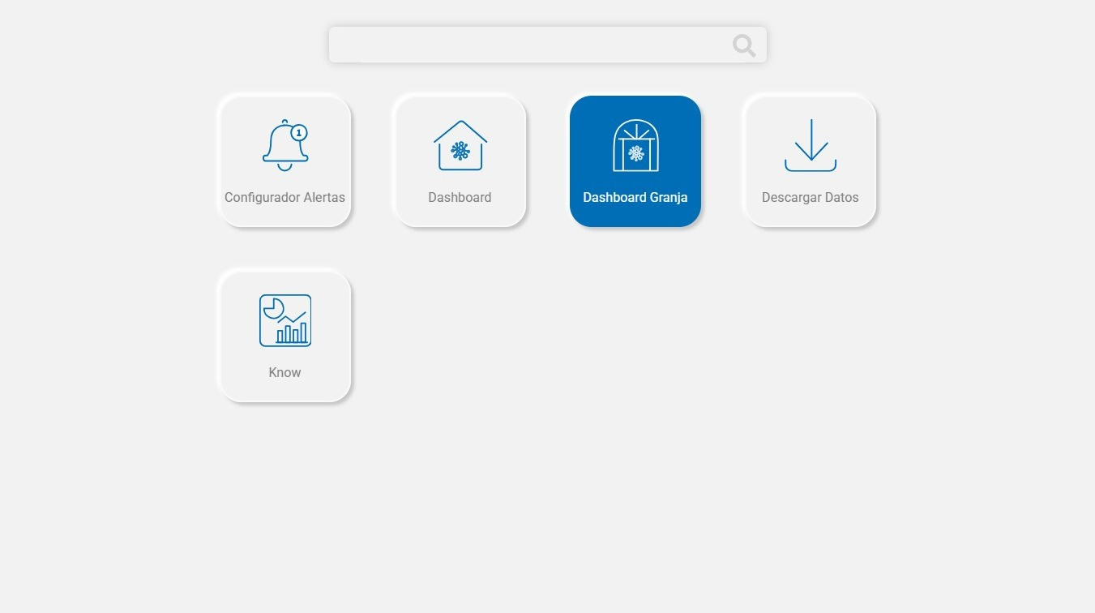
2. Selecciona "Dashboard Granja"
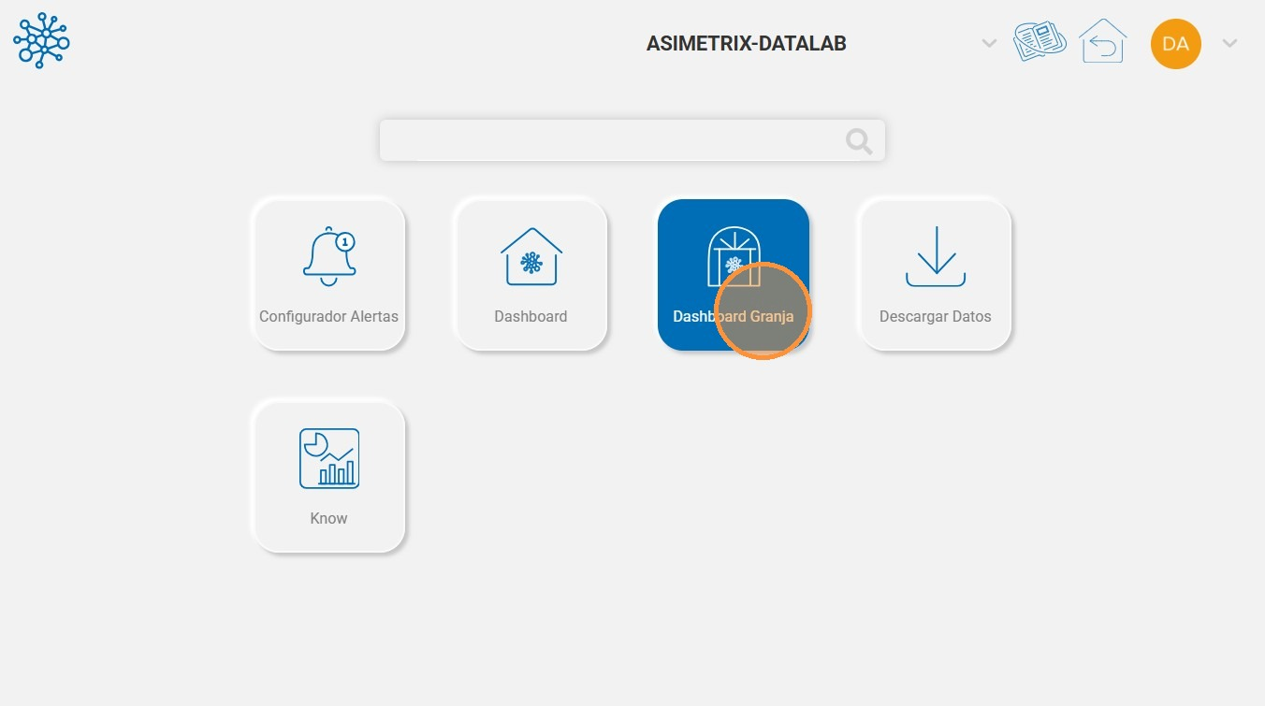
3. Haz clic para que se despliegue la lista de granjas
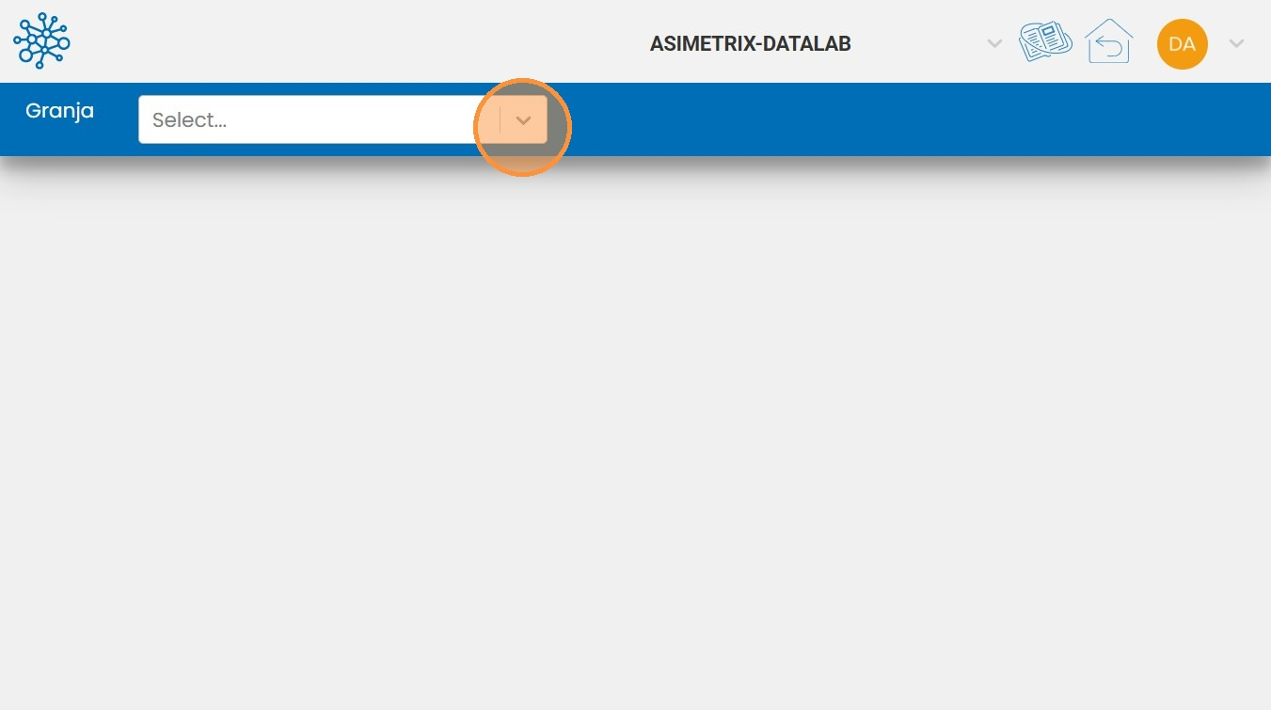
4. Selecciona la granja que deseas validar
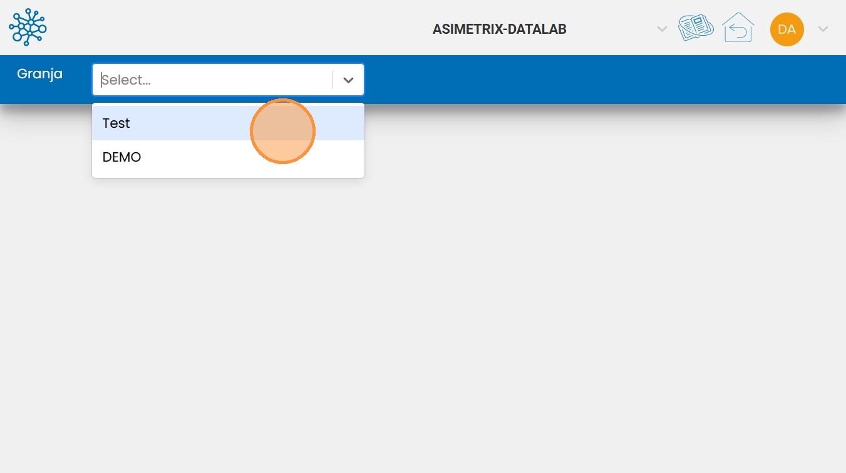
5. Selecciona el galpón
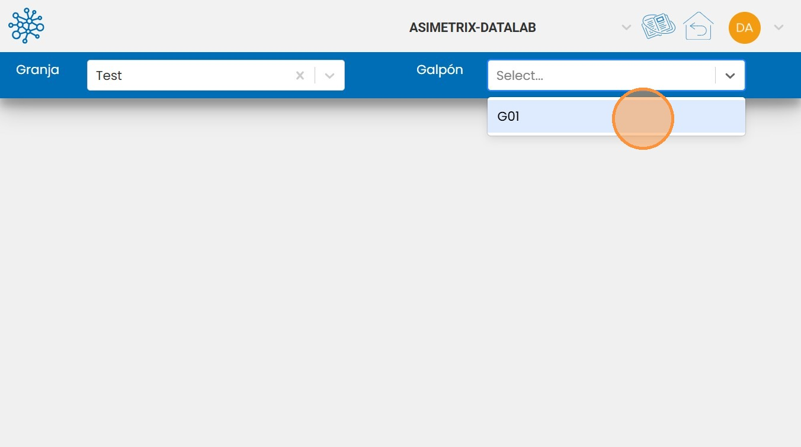
6. Haz clic en el selector de fechas para elegir el periodo deseado.
7. Selecciona la fecha que quieras validar
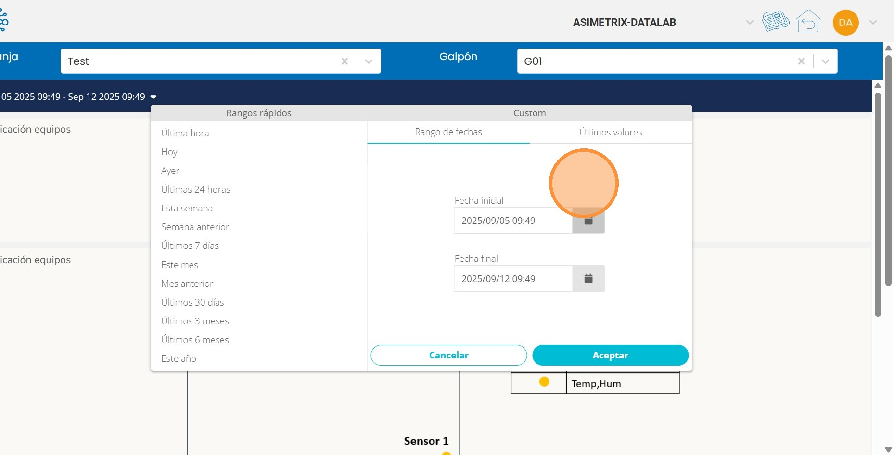
8. Selecciona el día de inicio
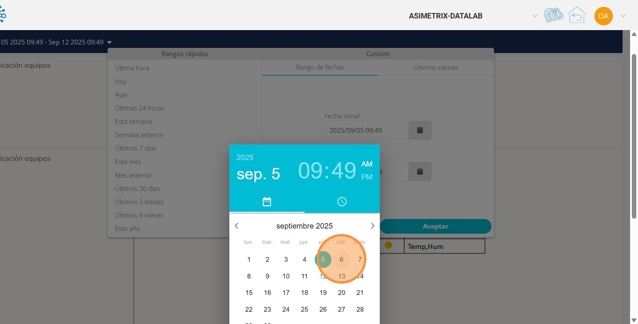
9. Selecciona la hora de inicio
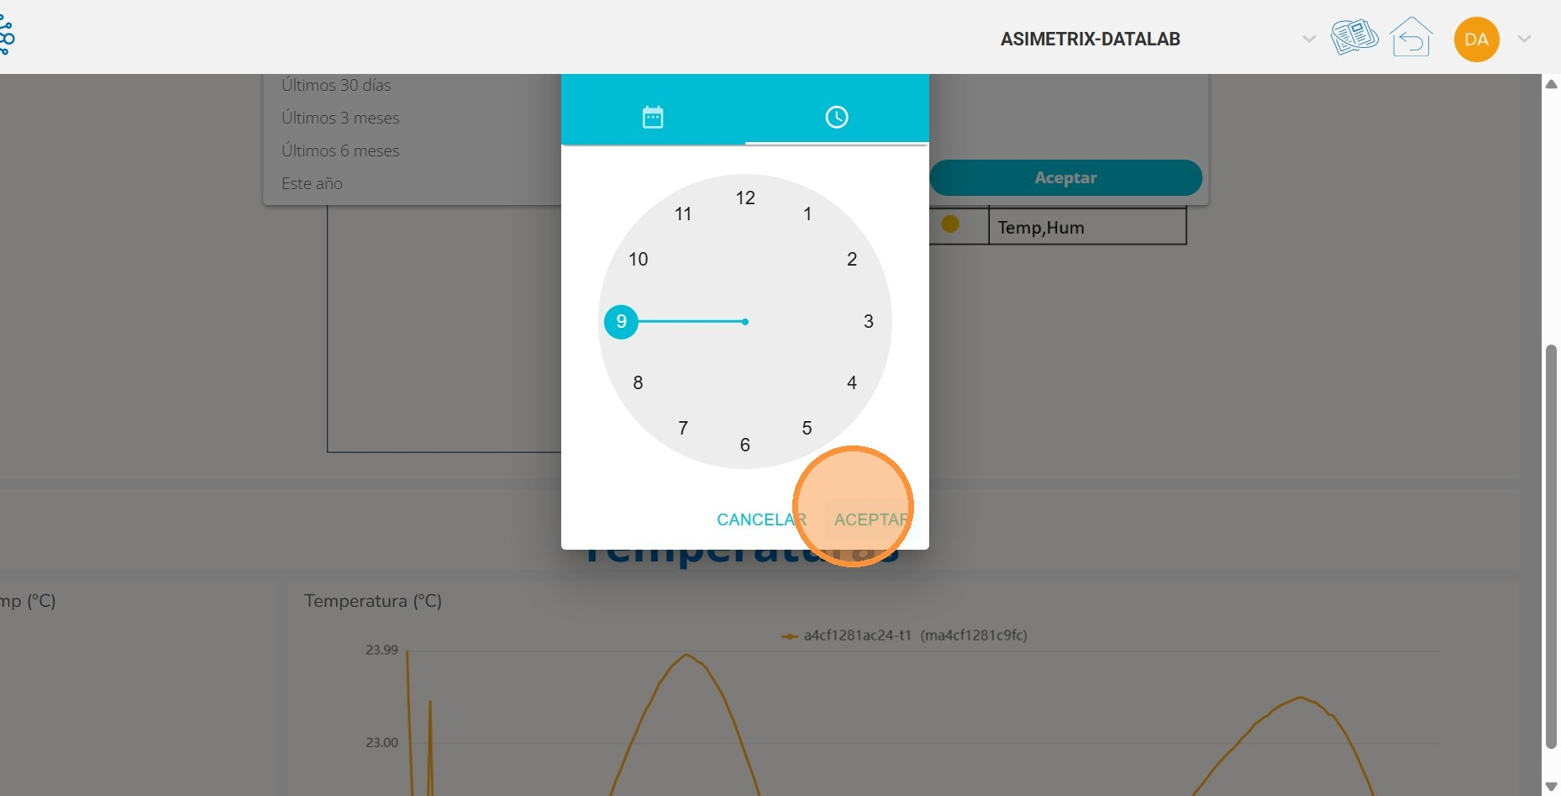
10. Ahora selecciona la fecha final
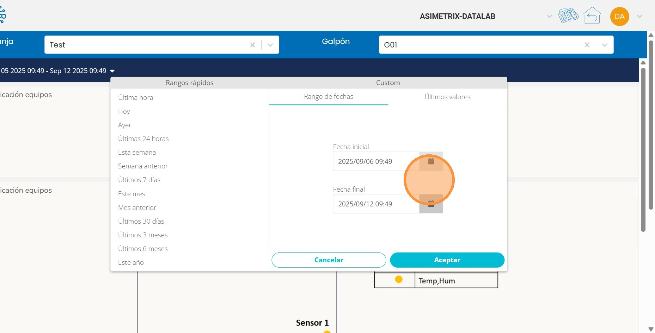
11. Selecciona el día final
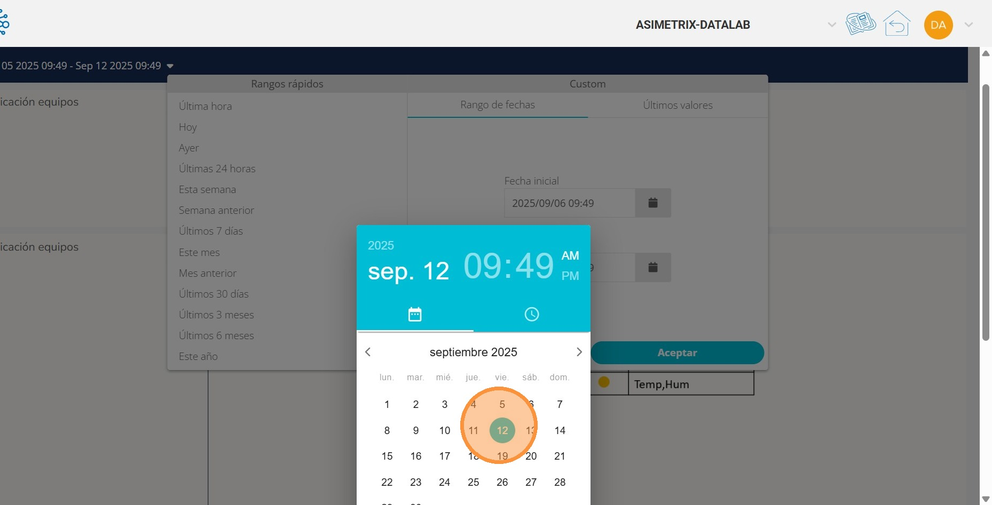
12. Selecciona la hora la final
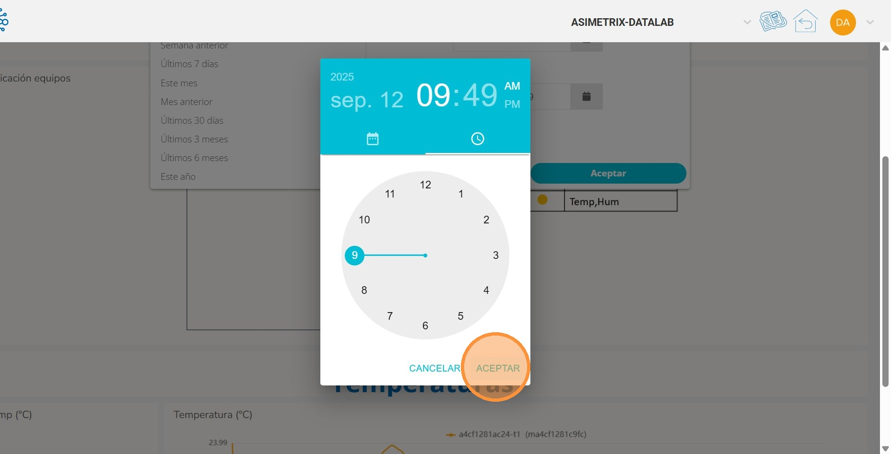
13. Haz clic en Aceptar para Confirmar la selección y aplicar los cambios.
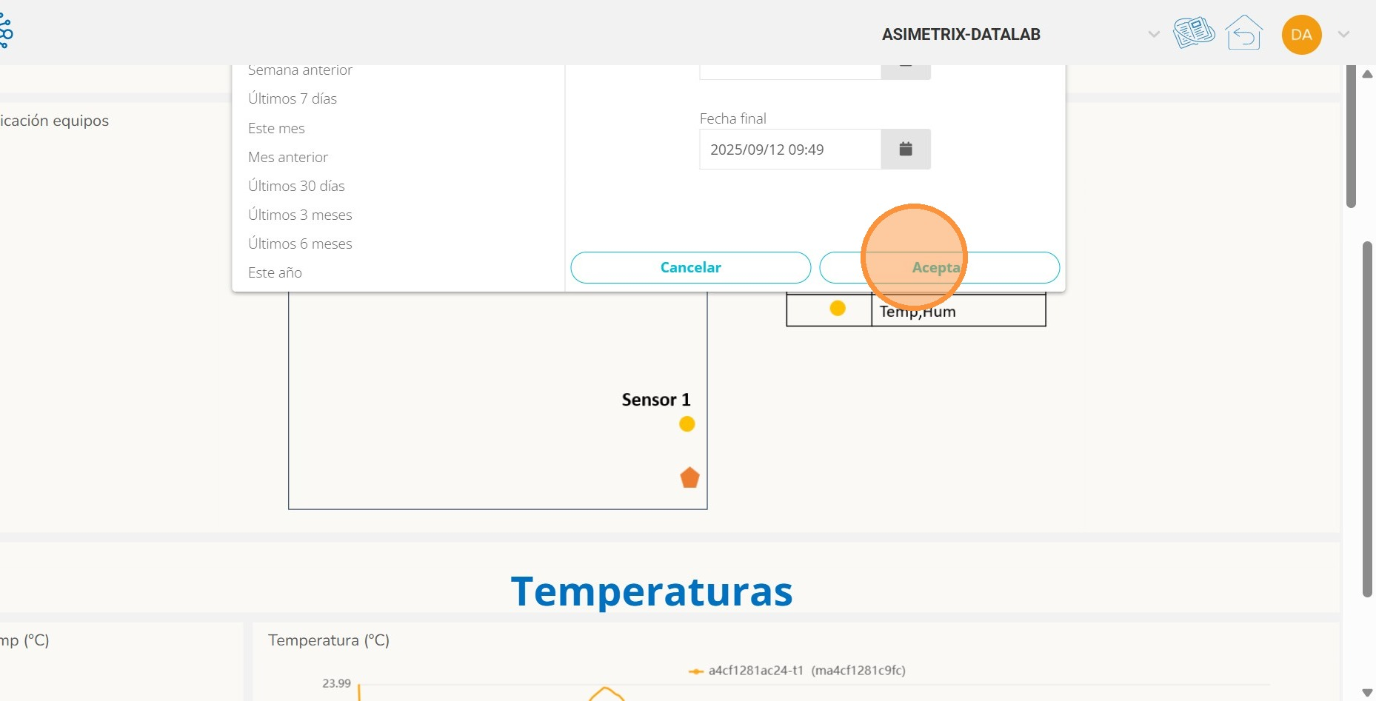
14. Ya tienes el perido de fechas que quieres visualizar
